Таблица Д.1- Достоинства и недостатки начисления амортизации способом уменьшаемого остатка
Достоинства | Недостатки
Позволяет быстро списать стоимость быстро изнашиваемых и морально устаревающих ОС | Применяется в отношении определенных видов имущества
С помощью коэффициента ускорения можно самостоятельно регулировать скорость переноса стоимости в расходы | Не применяется в отношении зданий, сооружений, мебели
Высокая эффективность вложений в ОС | Не применяется для легкового транспорта, кроме такси и служебных авто
- | Не применяется в отношении основных средств с коротким сроком полезного использования до 3 лет

Формулы расчета амортизационных отчислений объектов ОС по методу уменьшаемого остатка
- Норма А. = 1 * К уск. / СПИ в годах.
- Стоимость остаточная = Стоимость первоначальная – Амортизация начисленная
- Годовая А. = Стоимость остаточная * Норма А.
- Ежемесячная А. = Годовая А. / 12 мес.

Формулы амортизационных отчислений по методу амортизации основанный на расчете суммы чисел лет СПИ

Годовая А. = Стоимость первоначальная * (Оставшийся СПИ в годах / Сумма числа лет СПИ)
Ежемесячная А. = Годовая А. / 12 мес.
Если для ОС проводилась переоценка, то вместо первоначальной стоимости в формулу подставляется восстановительная, которая может быть как меньше, так и больше начальной.

Распределение доходов по длительным работам

СПОСОБ 1. Доходы признаются равномерно (Письмо Минфина от 28.06.2013 № 03-03-06/1/24634.) Для этого надо знать общую стоимость работ по договору и четкие сроки, отведенные для их выполнения.
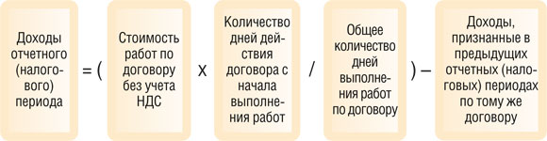
Такой способ подходит, если затраты на выполнение работ также в целом признаются равномерно. Ведь если расходов то мало, то много, в одних периодах может получиться превышение доходов над расходами по конкретному договору, а в других — наоборот.
СПОСОБ 2. Доходы признаются пропорционально затратам на выполнение работ. Чтобы это сделать, потребуется смета расходов. Выручка отчетного периода определяется пропорционально доле расходов отчетного периода по договору в общей сумме расходов, предусмотренных сметой. Этот способ более обоснованный. Рассчитать доход можно, к примеру, по такой формуле.
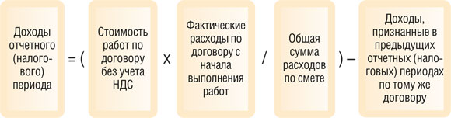
В общей смете расходов могут быть учтены расходы нескольких налоговых видов:
- внереализационные и косвенные — они учитываются в том периоде, в котором возникли;
- прямые — они учитываются в том периоде, в котором для целей налогообложения признается выручка от реализации работп. 2 ст. 318 НК РФ.
Поэтому в качестве разновидности второго способа можно определять выручку пропорционально прямым расходам текущего периода в общей сумме прямых расходов, заложенных в смету. Минфин признал такой вариант экономически обоснованнымПисьмо Минфина от 13.01.2014 № 03-03-06/1/218.Отметим,, что перечень прямых расходов также должен быть утвержден в учетной политике и он также должен быть экономически обоснованстатьи 316, 318 НК РФ.

При длительном цикле работ признавать в налоговом учете выручку придется даже тогда, когда ее еще нет.
Иногда возникает необходимость корректировки сметы расходов. К примеру, из-за увеличения стоимости материалов и сырья, комплектующих и т. д. Или по иным причинам. И тогда доходы нужно признавать с учетом скорректированной сметы. Иначе при распределении доходов фактические (реальные) расходы будут несопоставимы со сметными (требующими корректировки). Что экономически необоснованно.
К тому же, если сметные расходы будут занижены, это приведет к более скорому признанию всей выручки по договору. А это уже невыгодно для самой организации.
СПОСОБ 3. Доходы признаются пропорционально объему выполненных работ в общем объеме работ по договору. Он оптимален, если смета расходов по договору выполнения работ не составляется и ориентироваться на сумму текущих расходов при распределении доходов невозможно. Отметим, что такой способ распределения доходов упомянут в профильном строительном ПБУп. 20 ПБУ 2/2008.
Чтобы распределять доходы по нему, бухгалтеру нужно лишь обеспечить своевременность получения от руководства организации (либо от производственного отдела или от иных работников-специалистов) сведений о том, каков процент выполненных работ по итогам месяца или квартала. К примеру, если работы заключаются в асфальтировании дороги длиной 40 км, а на конец квартала заасфальтировано лишь 5 км, рассчитать долю выполненных работ несложно: 5 / 40 = 0,125.
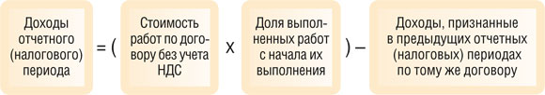
Как видим, распределение выручки в налоговом учете при длительном цикле производства носит оценочный характер. Поэтому какой бы способ распределения вы ни применяли, после сдачи работ заказчику проверьте ваш налоговый учет. Если будет видно, что какие-то суммы остались не признанными в налоговом учете — будь то выручка или расходы (которые можно учесть при расчете налога на прибыль), то их необходимо допризнать.

